Aplicación web para la gestión de horarios.

Objetivo: Crear una aplicación que permita crear objetos por medio de una function en javascript.
Cada objeto tendrá las siguientes propiedades :
NombreProfesor
NombreAsignatura
DiaSemana
HoraDelDia

Los objetos creados se guardaran en un Map en memoria.
// Declarar el Map
var horarioMap = new Map();
// Grabar en el MAP
var hProfAsig = new horarioAsignatura(cNombre.value, cAsignatura.value, columna, fila);
// Leer del Map por clave
var key = this.id;
horariocelda = horarioMap.get(key);
horarioMap.set("c" + fila + columna, hProfAsig);

Los datos de los objetos se introducirán desde cajas de texto<input type =”text”>(NombreProfesor y NombreAsignatura) y por medio de elementos <select> DiaSemana y HoraDelDia

Se verificará que el nombre de los profesores solo pueden ser: Marian, David, Alvaro o Fernando.
Los nombres de las asignaturas serán DWES, DWEC , DI y DAW.
En la <select> de DiaSemana se crearan <option> de los días lunes, martes, miércoles, jueves y viernes.
En la <select> de HoraDelDia se crearan <option> de 8, 9, 10 ,11:30 y 12:30

Además desde el menú de la aplicación tenemos que generar una tabla en la que se visualizara el horario creado.
Diseño del Interfaz:
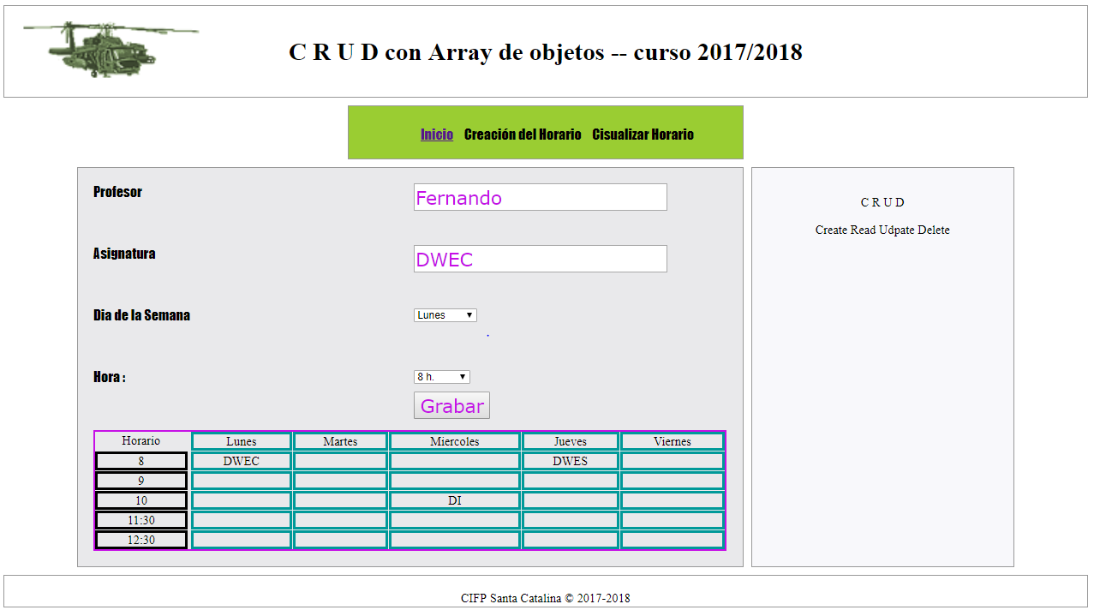
Cuando se grabe un horario se visualizará en la celda correspondiente de la tabla (<td> de un objeto <table>)
Cuando hagamos click sobre unos de estos <td>, leeremos del Map los datos de la celda y los visualizaremos sobre las cajas de texto <input type=”text”> y los <select>

